反思 ·坚持 ·前行  
 ——记2023—2024学年第一学期江宁区高中历史教研组长例会

秋高气爽，丹桂飘香。9月7日上午九点，在南京市临江高级中学四楼行政会议室，新学期江宁区高中历史教研组长会议如期举行。区教研室王必闩主任、高中历史教研员郑涛老师以及八所高中的历史教研组长参加会议，会议由郑涛老师主持。

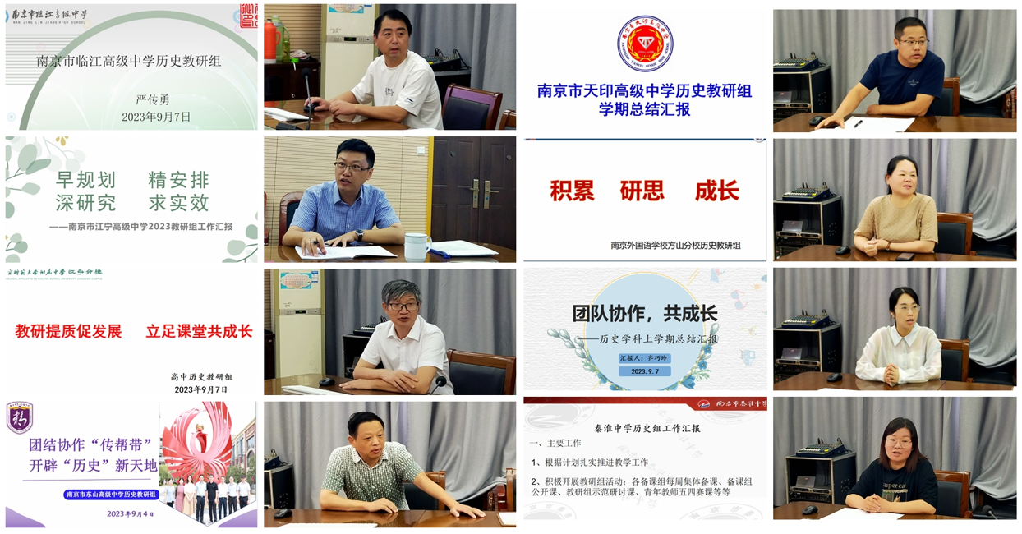首先，八位教研组长依次进行交流发言。各位教研组长提前谋划、精心制作了发言课件，详细介绍了新学期组内教师在三个年级的教学安排情况，突出回顾了上学期在新课标学习、集体备课、课堂教学和新教师培养等方面的一些亮点，细数上学期在新课标竞赛、高二学业质量水平测试、2023届高考等取得的成绩。各教研组长在认真剖析教研组存在的问题与不足的基础上，进一步明确了接下来努力的方向。

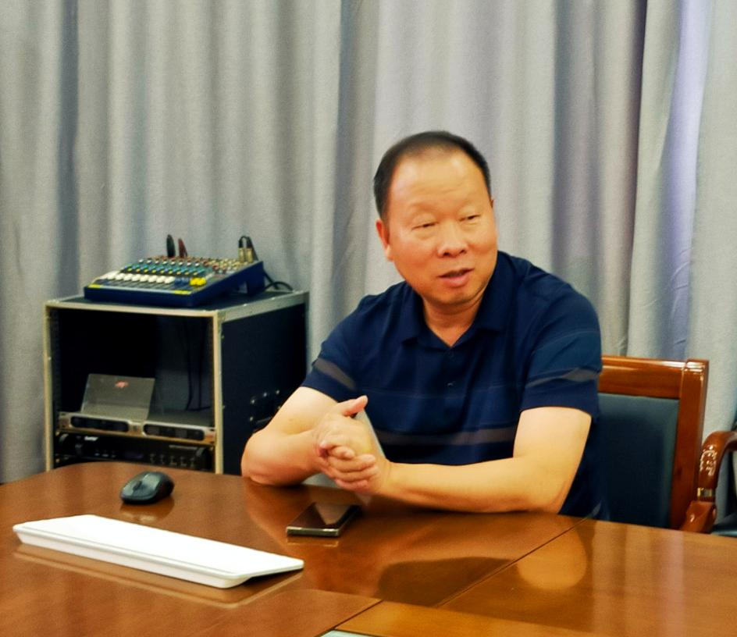

接着，王必闩主任作了《高中历史教学与考前复习》的精彩讲座。王主任以三幅图片的形式引入讲座，强调了读书、高考在现实中的重要性。如何进行高中历史教学？王主任结合今年发表在《中小学教师培训》杂志上的一篇论文《指向学科核心素养的高中历史主题教学——以“资本主义国家的新变化”为例》谈了自己的一些看法：①破题:确定教学主线；②追问:建立逻辑关联 ；③阐释:剖析内核概念 ；④结论:达成学科认同。另外，对于如何进行考前复习？他认为应当从教学计划、复习内容、教学手段、强化训练、归纳提炼、解题技巧（答题规范）和资源整合等七大复习策略为抓手，脚踏实地，步步为营，备战考试。讲座最后，王主任以下面一段话和大家共勉：遇到问题时，试着转换角度思考：思绪杂乱时，不妨把问题条分缕析，再各个击破。有时，不是你不够努力，而是你的思维方式需要更新。找到正确的方法和方向，你的努力才更有价值。行动是最好的证明，实践出真知。从现在开始，努力做一个充满正能量的老师，做一名让组员敬佩的教研组长！

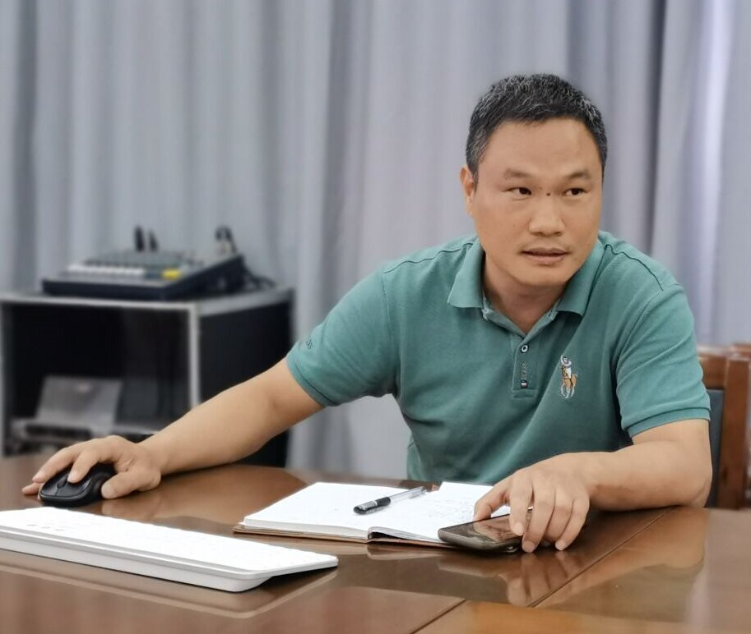

最后，郑涛老师对上学期工作进行了总结和反思，对新学期的工作提出一些要求。郑老师从一个公式“成功=明确目标+详细计划+马上行动+检查修正+坚持到底”谈起，强调了总结反思对于工作的重要性。他从新课标比赛、教研活动、优质课比赛、教研论文及市青优、学校视导、暑期参加山东曲阜中史参会议、新课标论文比赛及教研课题和考试数据等八个方面进行了简单回顾，对取得的成绩进行了肯定和展示。接着，他提出三个“坚持”：坚持抓好三种课型、坚持抓好教材、坚持抓好集体教研。对于坚持抓好教材这一点，郑老师重点强调：中小学教师专业能力的最根本之处在于，阅读教材的时候能自觉地从学生学的角度、教师教的角度以及训练的价值角度、人文熏陶的角度、难度的把握角度、坡度的设置角度，去审视教材，从而筛选出最具科学性、艺术性和价值观的教学要素来。这种能力必须成为教师的基本功，它是教师区别于其他人的重要标志。郑老师结合以往的教学实践，举例选择性必修二和三中的内容，通过设问、整合等方式把教材当作素材。最后一个环节，结合新学期的教研计划，郑老师对高中历史教研的相关工作进行了布置。

新学期，新气象。每一次的努力与坚持，都是幸运的伏笔。所有的坚持不懈，终将得到岁月的褒奖。让我们在反思、坚持、前行的路上，一起努力，勇攀高峰，一览众山小！